SAKARYA ÜNİVERSİTESİ BİLGİSAYAR MÜHENDİSLİĞİ

SİSTEM PROGRAMLAMA 2025-2026 BAHAR DÖNEMİ PROJESİ

tarsau Arşivleme Programı Raporu
Hazırlayan Öğrenciler: Süleyman Gencay Coşkun (G231210073), İsmail Hakkı Uludağ (G231210049)

1. Proje bilgileri
Alan | Değer
Ders | Sistem Programlama
Proje adı | tarsau
Dil | C
Platform | Linux/Unix
Derleme | Make dosyası ile derleme
Öğrenciler | Gencay Coşkun (G231210073), İsmail Hakkı Uludağ (G231210049)
GitHub Repository | https://github.com/coskungencay/tarsau

2. Projenin amacı
tarsau, tar/rar/zip gibi davranan ancak sıkıştırma yapmayan bir arşivleme aracıdır. Yalnızca ASCII metin dosyalarını tek bir .sau dosyasında art arda yazar; bu dosya ileride okunarak orijinal isim ve dosya izinleriyle birlikte istenen bir hedef dizine açılır. Program, Sistem Programlama dersinin kapsadığı dosya G/Ç, stat/chmod/mkdir gibi sistem çağrıları ve komut satırı argüman işleme konularını gerçek bir araç senaryosunda kullanır.

3. Komut satırı kullanımı

3.1 Arşiv oluşturma
./tarsau -b t1 t2 t3 t4.txt t5.dat -o s1.sau
Beklenen çıktı:
Dosyalar birleştirildi.

3.2 Arşiv açma
./tarsau -a s1.sau d1
Beklenen çıktı:
d1 dizininde t1, t2, t3, t4.txt ve t5.dat dosyaları açıldı.
Hedef dizin verilmediğinde aynı içerikler geçerli çalışma dizinine açılır:
./tarsau -a s1.sau
# Çıktı: Geçerli dizinde t1, t2, t3, t4.txt ve t5.dat dosyaları açıldı.

4. .sau dosya formatı
Arşiv iki bölümden oluşur:
- Organizasyon (metadata) bölümü — ilk 10 byte sıfır dolgulu ASCII decimal sayı şeklinde, ardından gelen kayıt bloğunun byte uzunluğunu verir.
- Arşivlenmiş dosya gövdeleri — metadata bittikten sonra, hiçbir ayırıcı eklenmeden art arda yazılır.

4.1 10 baytlık length header
Header sıfır dolgulu 10 haneli decimal ASCII sayıdır. Sayının değeri, ardından gelen organizasyon kayıt bloğunun byte uzunluğudur. Örnek gerçek bir build çıktısının ilk satırı:
$ head -c 10 s1.sau
0000000064
Yani organizasyon kayıtları toplam 64 byte. Header'ın 10 byte'ı bu sayıya dahil değildir; sadece "sonra gelen kayıtlar" boyutunu söyler. Extract sırasında bu 10 byte'tan herhangi biri rakam değilse arşiv anında Arşiv dosyası uygunsuz veya bozuk! mesajıyla reddedilir.

4.2 ASCII kabul politikası
Build sırasında girdi dosyaları byte düzeyinde taranır. Kabul edilen byte değerleri yalnızca aşağıdakilerdir:
Byte | Anlam
0x09 | Yatay tab
0x0A | Satır besleme (LF)
0x0D | Satır başı (CR)
0x20-0x7E | Yazdırılabilir ASCII (boşluktan tilde'a kadar)
Bu, "printable ASCII + common text newline/tab characters" anlamına gelir. UTF-8 çok byte karakterleri (Türkçe çğıöşü gibi), null byte, 0x7F üstü byte'lar ve diğer kontrol karakterleri reddedilir.
Extract sırasında aşağıdaki durumlar kesin olarak arşivi reddeder:
- Uzantı .sau değil.
- Dosya 10 byte'tan kısa.
- Header'da rakam dışı byte var.
- Header değeri dosya boyutunu aşıyor.
- Kayıt yapısı bozuk (alan sayısı, sıralama, octal/decimal kuralları).
- Dosya adı /, \, .., boş veya kontrol karakteri içeriyor.
- Header (10) + organisation + Σpayload ≠ arşiv boyutu.
- Payload akışında erken EOF.

5. Kritik kod parçacıkları

5.1 ASCII doğrulayıcı
static inline int byte_is_acceptable(unsigned char value)
{
if (value == 0x09 || value == 0x0A || value == 0x0D) return 1;
if (value >= 0x20 && value <= 0x7E) return 1;
return 0;
}
UTF-8 çok byte sekanslarını ve binary içerikleri reddeder.

5.2 10 baytlık header yazımı
char header[SAU_HEADER_WIDTH + 1];
snprintf(header, sizeof header, "%010zu", organisation_length);
fwrite(header, 1, SAU_HEADER_WIDTH, archive);
Format spesifikatöründeki %010zu, sıfır dolgulu 10 haneli decimal çıktı garantisidir.

5.3 Header parse
char header[SAU_HEADER_WIDTH];
fread(header, 1, SAU_HEADER_WIDTH, archive);
long long value = 0;
for (size_t i = 0; i < SAU_HEADER_WIDTH; ++i) {
unsigned char c = header[i];
if (c < '0' || c > '9') return SAU_ERR_ARCHIVE_CORRUPT;
value = value * 10 + (c - '0');
}

5.4 Permission yazımı ve geri yüklenmesi
/* render */
snprintf(permission_text, sizeof permission_text,
",%04o,", (unsigned int)(entry->permission_bits & 0777));
/* parse: base-8 */
unsigned int acc = 0;
for (size_t i = 0; i < perm_length; ++i) {
unsigned char c = text[i];
if (c < '0' || c > '7') return SAU_ERR_ARCHIVE_CORRUPT;
acc = (acc << 3) | (c - '0');
}
/* apply */
chmod(joined, entry->permission_bits);

5.5 Streaming payload kopyalama
while (remaining > 0) {
size_t request = (remaining > (long long)sizeof buffer)
? sizeof buffer : (size_t)remaining;
size_t got = fread(buffer, 1, request, source);
if (got == 0) return SAU_ERR_ARCHIVE_CORRUPT;
if (fwrite(buffer, 1, got, destination) != got) return SAU_ERR_IO;
remaining -= (long long)got;
}
200 MB sınırı bile RAM'e tek seferde alınmaz; 64 KB chunk ile akış yapılır.

5.6 Duplicate basename kontrolü
for (int prior = 0; prior < blueprint->count; ++prior) {
if (strcmp(blueprint->entries[prior].stored_name, stored_name) == 0) {
sau_error_report_generic(
"Hata: aynı dosya adı birden fazla kez verilemez.");
return SAU_ERR_USAGE;
}
}
Arşive yalnızca basename yazıldığı için dir1/t1 ve dir2/t1 ikisi de t1 olarak saklanır; bu da extract'te çakışmaya yol açar. Build aşamasında reddedilir.

5.7 Atomik commit
if (rename(temp_path, command->output_archive) != 0) {
remove(temp_path);
return SAU_ERR_IO;
}
Hata olursa temp_path silinir; kullanıcının dizininde bozuk bir .sau kalmaz.

6. Güvenlik / sağlamlık
- Path traversal: Arşiv içindeki dosya adı /, \, .., kontrol karakteri, boş veya 255 byte üstü ise reddedilir (sau_path_reject_unsafe_member).
- Boyut tutarlılığı: Extract öncesi header_value + 10 + Σsize toplamı arşiv boyutuna eşit değilse arşiv reddedilir; payload akışında EOF erken gelirse de aynı.
- ASCII whitelist: Build sırasında her giriş byte byte doğrulanır; UTF-8 ve binary içerikler reddedilir.
- Atomik build: Çıktı önce output.tmp.<pid> olarak yazılır; tüm dosya payload'ları başarıyla streaming olarak kopyalandıktan sonra rename() ile son adına alınır.
- Defansif extract: Filesystem'e dokunmadan önce metadata, izinler ve toplam boyut tamamen doğrulanır; hata yolunda yarım üretilmiş dosyalar silinir.
- Duplicate basename: Aynı isimle iki farklı path verilirse build reddedilir (extract sırasında dosya çakışmasını engellemek için).

7. Örnek ekran çıktıları
Aşağıdaki görüntüler tarsau binary'sinin macOS/Linux terminalinde çalıştırıldığında ürettiği gerçek çıktıların doğrudan render edilmiş hâlidir. Her kare, ilgili senaryonun girdiği komut(lar)ı ve programın verdiği yanıtı birlikte gösterir.

7.1 Projeyi derleme (make clean && make)
-Wall -Wextra -Werror -Wpedantic -std=c11 bayrakları aktifken sıfır warning üretilir; bu da -Werror ile birlikte derleme kalitesini sertleştirir.
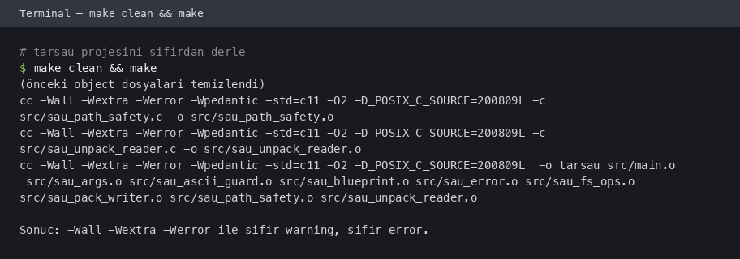

7.2 Build
Şartnamedeki örnek komut akışı: beş ASCII dosyayı tek .sau arşivinde birleştirir, sonra arşivi bir hedef dizine geri açar. İlk 10 byte zero-padded metadata length de görüntülenmiştir.
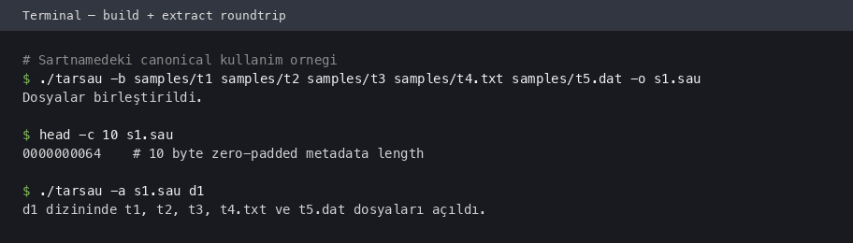

7.3 .sau arşivinin format dökümü
Arşivin ilk 200 byte'ı: 10 byte sıfır dolgulu length, ardından |name,perm,size| kayıt zinciri, sonra hiçbir ayırıcı olmadan dosya gövdeleri.
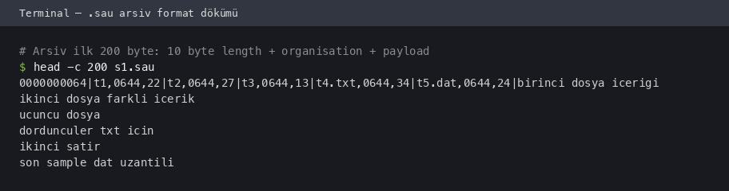

7.4 Tek dosya extract mesajı
Tek dosya için mesaj formatı: <hedef> dizininde <ad> dosyası açıldı.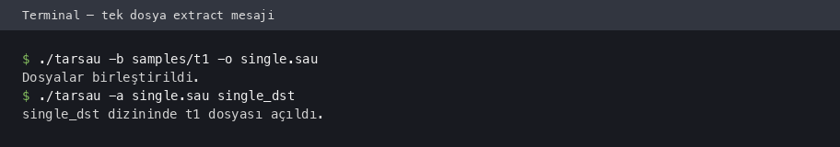

7.5 İki dosya extract mesajı
İki dosya için araya "ve" girer: <hedef> dizininde t1 ve t2 dosyaları açıldı.
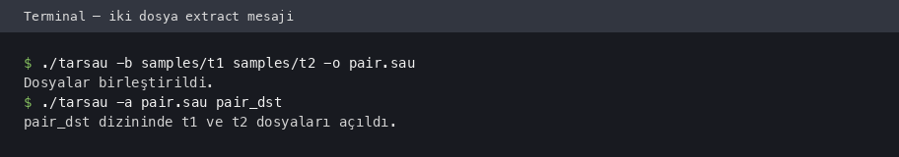

7.6 Varsayılan çıktı adı (a.sau)
-o parametresi verilmediğinde arşiv a.sau adıyla üretilir.
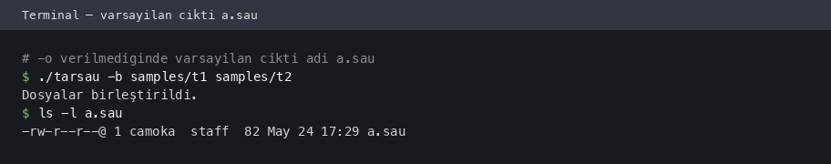

7.7 Dosya izinlerinin korunması
chmod 755 ile değiştirilen izin, arşivleme ve geri açma sonrası birebir geri yüklenir. stat çıktıları aynı octal değeri göstermelidir.
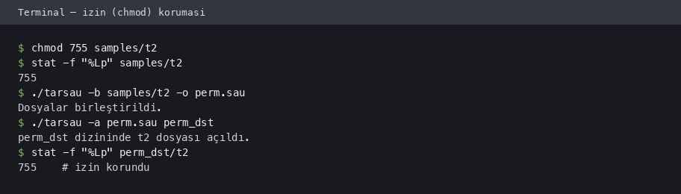

7.7 ASCII dışı (binary) byte reddi
\xff ve \x00 gibi byte'lar içeren bir dosya, build modunda anında reddedilir; kısmi arşiv oluşmaz.
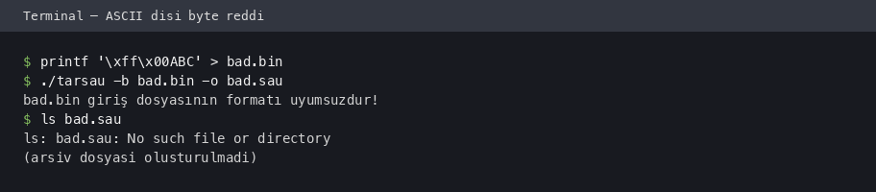

7.8 UTF-8 Türkçe karakter reddi
Şartname 1 byte/karakter ASCII istediği için çğıöşü gibi UTF-8 çok byte karakterler reddedilir.
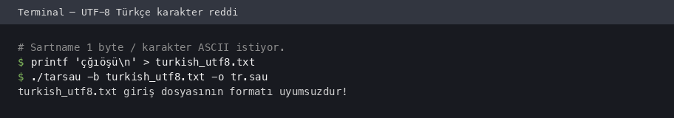

7.9 Bozuk arşiv reddi
10 byte'tan kısa, header'ı rakam içermeyen veya payload tutarsızlığı gösteren arşivler tek bir mesajla reddedilir.
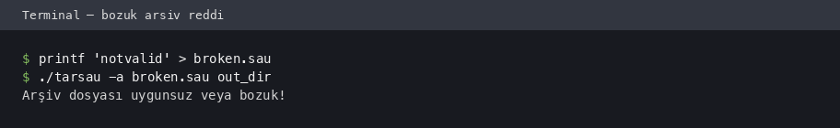

7.10 .sau uzantısız dosya reddi
-a modunda arşiv dosyasının uzantısı .sau olmak zorundadır.
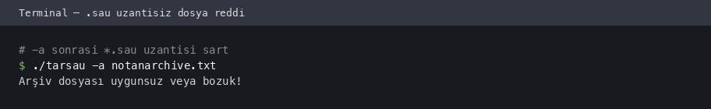

14. Sonuç
Geliştirilen tarsau programı şartnamenin tüm gereksinimlerini karşılıyor:
- C dili, Linux/Unix uyumlu, Makefile ile derlenebilir.
- Komut satırı modları (-b, -a, -o) ve mesajları şartnameyle birebir.
- 32 dosya / 200 MB sınırları, ASCII içerik kontrolü, izin koruması, path traversal koruması, atomik yazım, bozuk arşiv yakalama, duplicate basename reddi ve compile-time override edilebilir limit mantığı uygulandı.
- -Werror ile temiz derlenir.

